# Lesson 15 – Lists

* What is a list?
* Basic Operations with lists

What students should know

**2h**

Μία λίστα (linked list) είναι ένα σύνολο κόμβων διατεταγμένων γραμμικά (ο ένας μετά τον άλλο). Κάθε κόμβος περιέχει εκτός από τα δεδομένα του και έναν δείκτη που δείχνει προς τον επόμενο κόμβο. Ο δείκτης του τελευταίου κόμβου δε δείχνει σε κάποιον κόμβο (δείκτης στο κενό). Για να το δηλώσουμε αυτό λέμε ότι το πεδίο δείκτη του τελευταίου κόμβου έχει την τιμή NULL.

## Δημιουργία λίστας

Μία λίστα στην B4X δηλώνεται όπως παρακάτω:

**Private** Islands **As List**

Islands.Initialize

Όπου Islands το όνομα της λίστας που δημιουργήθηκε. Επιπλέον μία λίστα για να χρησιμοποιηθεί πρέπει να αρχικοποιηθεί με την μέθοδο initialize.

Η εισαγωγή στοιχείων στη λίστα γίνεται με τη μέθοδο Add η οποία προσθέτει στο τέλος της λίστας ένα νέο στοιχείο.

Islands.Add(“Piraeus”)

Islands.Add(“Paros”)

Islands.Add(“Thira”)

Islands.Add(“Crete”)

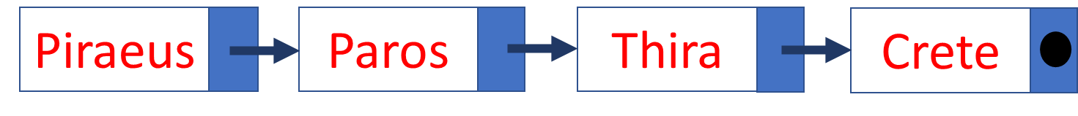

Επίσης μπορείτε να εισάγετε στοιχεία ενός πίνακα στο τέλος της λίστας με την εντολή AddAll.

Islands.AddAll(Array as String(“Piraeus”, “Paros”, “Naxos”, “Crete”))

## Εισαγωγή στοιχείου σε συγκεκριμένη θέση

Για να παρεμβάλετε ανάμεσα σε δύο στοιχεία ένα τρίτο μπορείτε να χρησιμοποιήσετε την ιδιότητα InsertAt

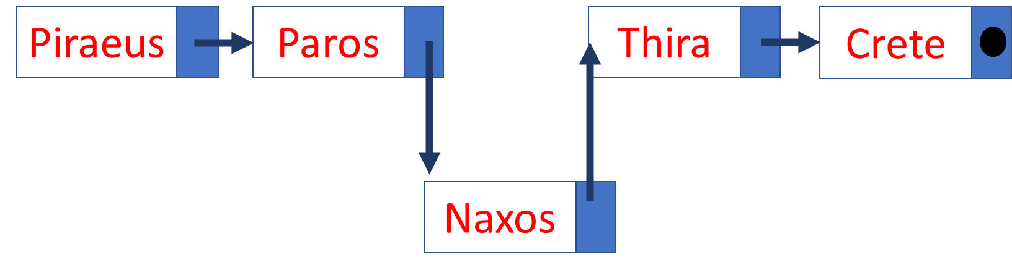

Islands.InsertAt(2, “Naxos”)

Στο παραπάνω παράδειγμα παρεμβάλλεται μεταξύ Πάρου και Θήρας το νησί της Νάξου.

## Αφαίρεση στοιχείου από συγκεκριμένη θέση

Η εντολή RemoveAt αφαιρεί ένα στοιχείο της λίστας από συγκεκριμένη θέση.

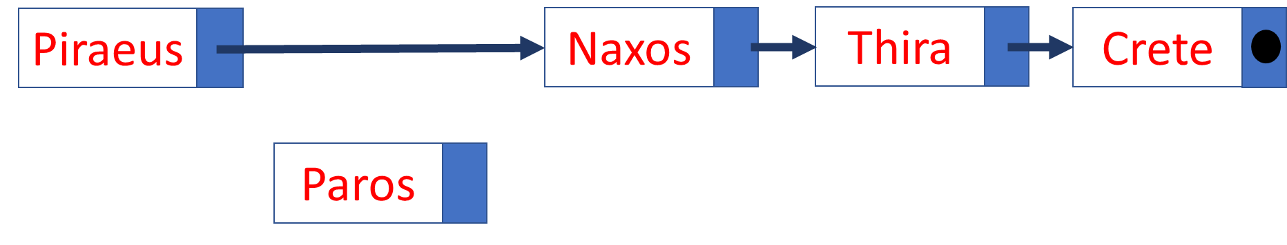

Islands.RemoveAt(1)

Στο παραπάνω παράδειγμα αφαιρείται το νησί Πάρος από τη λίστα.

## Αλλαγή τιμής θέσης

Η εντολή Set παρέχει τη δυνατότητα να αλλάξει μία τιμή μιας θέσης με άλλη τιμή που εισάγετε.

Islands.Set(4, “Rhodes”)

Εδώ η αξία της 5ης θέσης αλλάζει σε “Rhodes”

## Περισσότερες εντολές σε λίστες

1. Μέγεθος λίστας εντολή size. Επιστρέφει το μέγεθος της λίστας.



Islands.Size

Στην λίστα της εικόνας επιστρέφει την τιμή 5.

1. Ταξινόμηση λίστας. Μπορείτε να ταξινομήσετε μία λίστα κατά αύξουσα ή φθίνουσα σειρά με την εντολή Sort

Islands.Sort(True) ‘Ταξινόμηση κατά αύξουσα σειρά

Islands.Sort(False) ‘Ταξινόμηση κατά φθίνουσα σειρά

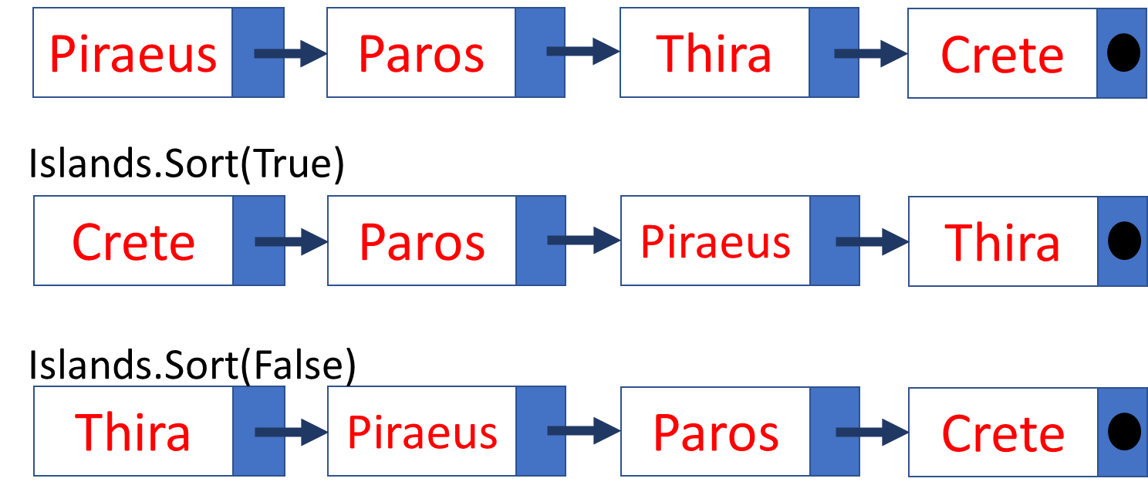

1. Άδειασμα λίστας

Μία λίστα αδειάζει με την εντολή Clear

Islands.Clear

1. Μετακίνηση μέσα σε λίστα

Η μετακίνηση μέσα σε μια λίστα γίνεται με μια εντολή επανάληψης

**For** i = 0 **to** Islands.Size – 1

**Log**(islands.Get(i))

**Next**

1. Μπορείτε να αξιοποιήσετε τις τιμές μια λίστας αναθέτοντας τις τιμές της σε άλλες μεταβλητές:

**For** i = 0 **to** Islands.Size – 1

**Private** isle **As String**

Isle = islands.Get(i)

Log(Isle)

**Next**

1. Εισαγωγή άλλων τύπων στοιχείων

Μία λίστα μπορεί να αποθηκεύσει στοιχεία οποιουδήποτε απλού ή σύνθετου τύπου θέλετε. Θα μπορούσε για παράδειγμα κάθε στοιχείο μια λίστας να είναι και ένα αντικείμενο ή ένας ολόκληρος πίνακας.

Στο παρακάτω παράδειγμα κάθε στοιχείο μίας λίστας είναι ένας πίνακας ακεραίων:

'Create a list of arrays

**Private** StudentsGrades **As List**

StudentsGrades.Initialize

**For** j = 0 **To** 4

**Private** Grades(5) **As Int**

**For** i = 0 **To** 4

Grades(i) = Rnd(1, 100) 'Create 5 random Grades For student

**Next**

StudentsGrades.Add(Grades)

**Next**

'Show Students Grades

**For** j = 0 **To** StudentsGrades.Size - 1

**Log**("Student: " & j)

**Private** Grades(5) **As** **Int** = StudentsGrades.Get(j)

**For** i = 0 **To** 4

**Log**(Grades(i))

**Next**

**Next**

1

2

3

4

5

1. Η λίστα δηλώνεται και αρχικοποιείται
2. Για 5 στοιχεία της λίστας δημιουργούνται ισάριθμοι πίνακες με τυχαίους αριθμούς μεταξύ 1 και 100
3. Κάθε πίνακας τοποθετείται στο τέλος της λίστας με την εντολή Add
4. Για όλα τα στοιχεία της λίστας γεμίζεται ένας πίνακας από το στοιχείο της λίστας
5. Ο πίνακας που πήραμε από κάθε στοιχείο εμφανίζεται.

## Ασκήσεις

1. Να δημιουργήσετε μία λίστα από Ονόματα χωρών και πρωτευουσών. Ενδεικτικά, μπορείτε να χρησιμοποιήσετε τις παρακάτω χώρες.

CUBA HAVANA

CYPRUS NICOSIA

CZECHIA PRAGUE

EGYPT CAIRO

KENYA NAIROBI

MEXICO MEXICO CITY

PERU LIMA

VIETNAM HANOI

PORTUGAL LISBON

Πηγή: <https://www.boldtuesday.com/pages/alphabetical-list-of-all-countries-and-capitals-shown-on-list-of-countries-poster>

1. Να εμφανίσετε τη λίστα ταξινομημένη ως προς τα ονόματα των κρατών.
2. Να εμφανίσετε τα ονόματα των χωρών που ξεκινούν από το γράμμα “P”
3. Σε κατάλληλο text πεδίο να εισάγετε το όνομα μιας χώρας και στη συνέχεια να γίνεται αναζήτηση στη λίστα αν υπάρχει αυτή η χώρα και να εμφανίζει την πρωτεύουσα πόλη.